DOI: 10.64302/joshusc.v31n1e.1337

THIẾT KẾ VÀ MÔ PHỎNG HỆ THỐNG TRƯỜNG HỌC THÔNG MINH DỰA TRÊN PHẦN MỀM MÔ PHỎNG TRỰC QUAN PACKET TRACER

Hồ Đức Tâm Linh*, Ngô Văn Tiến Đạt
Khoa Điện, Điện tử và Công nghệ vật liệu, Trường Đại học Khoa học, Đại học Huế
* Email: hdtlinh@husc.edu.vn
Ngày nhận bài: 21/8/2025; ngày hoàn thành phản biện: 26/9/2025; ngày duyệt đăng: 02/10/2025
TÓM TẮT
Bài báo trình bày các kết quả mô phỏng một hệ thống trường học thông minh gồm 3 khu vực trong khuôn viên trường đại học: khu vực lớp học sử dụng mạng có dây, khu vực ký túc xá sử dụng mạng không dây WLAN và khu vực triển khai các ứng dụng kết nối vạn vật (IoT). Hệ thống mạng trong trường học được kết nối thông qua 3 bộ định tuyến sử dụng giao thức định tuyến động RIP, điều này nhằm đảm bảo truyền dữ liệu ổn định và có tính dự phòng. Trong cấu hình triển khai, các thiết bị IoT được quản lý tập trung thông qua máy chủ IoT, cho phép xác thực, giám sát trạng thái và có thể điều khiển các thiết bị từ xa. Các tính năng nổi bật của hệ thống bao gồm: hệ thống kiểm soát ra vào lớp học và cổng trường bằng RFID, hệ thống phát hiện đột nhập, giám sát mực nước, phòng cháy chữa cháy, cảm biến khói, giám sát nhiệt độ, cùng với hệ thống camera an ninh. Nhờ tích hợp các cảm biến để đo các tham số môi trường, hệ thống có thể tự vận hành, tối ưu hóa quản lý và nâng cao mức độ an toàn, tự động hóa trong khuôn viên trường. Thông qua phần mềm mô phỏng Cisco Packet Tracer, kết quả chỉ ra rằng, các thiết bị được kết nối và điều khiển thành công.
Từ khóa: Trường học thông minh, IoT, phần mềm Cisco Packet Tracer.

1. MỞ ĐẦU
Trong hai thập kỷ gần đây, mô hình trường học thông minh (smart school) đã trở thành xu hướng chủ đạo trong giáo dục hiện đại. Các hoạt động vận hành và giảng dạy được tự động hóa thông qua hệ thống kết nối Internet, cho phép nhà trường giám sát và điều khiển thiết bị từ bất kỳ đâu. Nhiều tổng quan hệ thống đã ghi nhận rằng IoT không chỉ tạo nền tảng cho trường học thông minh mà còn tự động hóa vận hành và nâng cao hiệu quả quản lý cơ sở vật chất [1 - 2]. So với mô hình trường học truyền thống vốn phụ thuộc nhiều vào thao tác thủ công và nhân lực, trường học thông minh cho phép tối ưu hóa vận hành, nâng cao hiệu quả giáo dục và gia tăng mức độ an toàn trong khuôn viên.
Sự phổ biến của thiết bị IoT cùng nhu cầu quản trị từ xa khiến trường học thông minh trở thành một lựa chọn hấp dẫn cho các nhà quản lý giáo dục. Các nghiên cứưu cho thấy môi trường trường học mang lại trải nghiệm học tập tốt hơn, đồng thời giúp ban giám hiệu dễ dàng theo dõi, kiểm soát và phân bổ nguồn lực. So với các giải pháp quản lý truyền thống, hệ thống IoT giúp cập nhật dữ liệu theo thời gian thực, giảm sai sót trong vận hành và hỗ trợ các quyết định dựa trên dữ liệu.
Tuy vậy, mô hình này cũng đặt ra nhiều thách thức. Do đặc tính phân tán và đa dạng thiết bị, IoT có mức độ rủi ro cao hơn so với các hệ thống công nghệ thông tin thông thường. Nhiều công trình đã chỉ ra các lỗ hổng phổ biến của IoT như rò rỉ dữ liệu, tấn công giả mạo hay khai thác firmware – những nguy cơ có thể ảnh hưởng trực tiếp đến an toàn học sinh và nhân viên trường học [3-4]. Điều này cho thấy khoảng cách khá lớn giữa lợi ích vận hành và mức độ an toàn, đòi hỏi phải có kiến trúc bảo mật mạnh mẽ hơn so với các mô hình trường học hiện đang áp dụng.
Vì vậy, nghiên cứu này hướng đến xây dựng kiến trúc trường học thông minh được tích hợp các chức năng bảo mật nâng cao, nhằm cung cấp khả năng giám sát toàn diện, điều khiển linh hoạt và bảo vệ hệ thống trước các nguy cơ tấn công. So với các nghiên cứu tập trung đơn lẻ vào từng nhóm thiết bị, kiến trúc đề xuất có cách tiếp cận tổng thể hơn, kết hợp quản lý truy cập, kiểm soát môi trường và phát hiện bất thường.
Một số thách thức lớn được ghi nhận trong thiết kế hệ thống trường học thông minh bao gồm: (1) rủi ro bảo mật xuất phát từ số lượng thiết bị lớn và không đồng nhất; (2) sự phức tạp khi vận hành và bảo trì; (3) thiếu chuẩn hóa và khả năng tương tác giữa thiết bị. Các nghiên cứu bảo mật gần đây đề xuất ứng dụng hệ thống phát hiện xâm nhập (IDS) và mô hình nhận diện bất thường dựa trên học máy để tăng cường bảo vệ cho IoT [5]. Những giải pháp này cho thấy hiệu quả hơn so với việc chỉ dựa vào các biện pháp truyền thống như tường lửa, mã hóa hay xác thực người dùng – vốn không đủ mạnh trước các hình thức tấn công mới [3-5].
Hệ thống được đề xuất trong nghiên cứu này bao gồm các chức năng an ninh quan trọng: kiểm soát ra vào bằng RFID [6-7], phát hiện đột nhập thông qua hệ thống camera an ninh có khả năng phát hiện và gửi cảnh báo. Ngoài ra, tất cả mật khẩu Wi-Fi được đặt mã hóa để đảm bảo tính bảo mật cho hệ thống. Toàn bộ hệ thống được mô phỏng và kiểm chứng bằng Cisco Packet Tracer – một công cụ phổ biến trong đào tạo mạng và IoT. Nhiều nghiên cứu cho thấy nền tảng này cho phép tái hiện cấu trúc IoT với độ chính xác cao và thử nghiệm kịch bản tấn công trước khi triển khai thực tế [8].
Trong phần tiếp theo, bài báo sẽ trình bày sơ đồ tổng quát hệ thống trường học thông minh, dựa vào sơ đồ tổng quát, bài báo mô phỏng hệ thống này dựa trên phần mềm mô phỏng mạng và IoT Packet Tracer, và kiểm tra hoạt động của hệ thống.

2. SƠ ĐỒ TỔNG QUÁT HỆ THỐNG TRƯỜNG HỌC THÔNG MINH
Trường học thông minh là một mô hình phức tạp hơn so với hệ thống nhà thông minh. Mô phỏng này bao gồm một hệ thống khuôn viên trường đại học với các thành phần như: mạng bộ định tuyến lõi, mạng có dây cho các lớp học dựa trên bộ chuyển mạch truyền thống, mạng LAN không dây phục vụ cho ký túc xá và một mạng IoT cho phép kết nối các thiết bị IoT khác nhau phân bổ khắp khuôn viên trường được chỉ ra như hình 1.
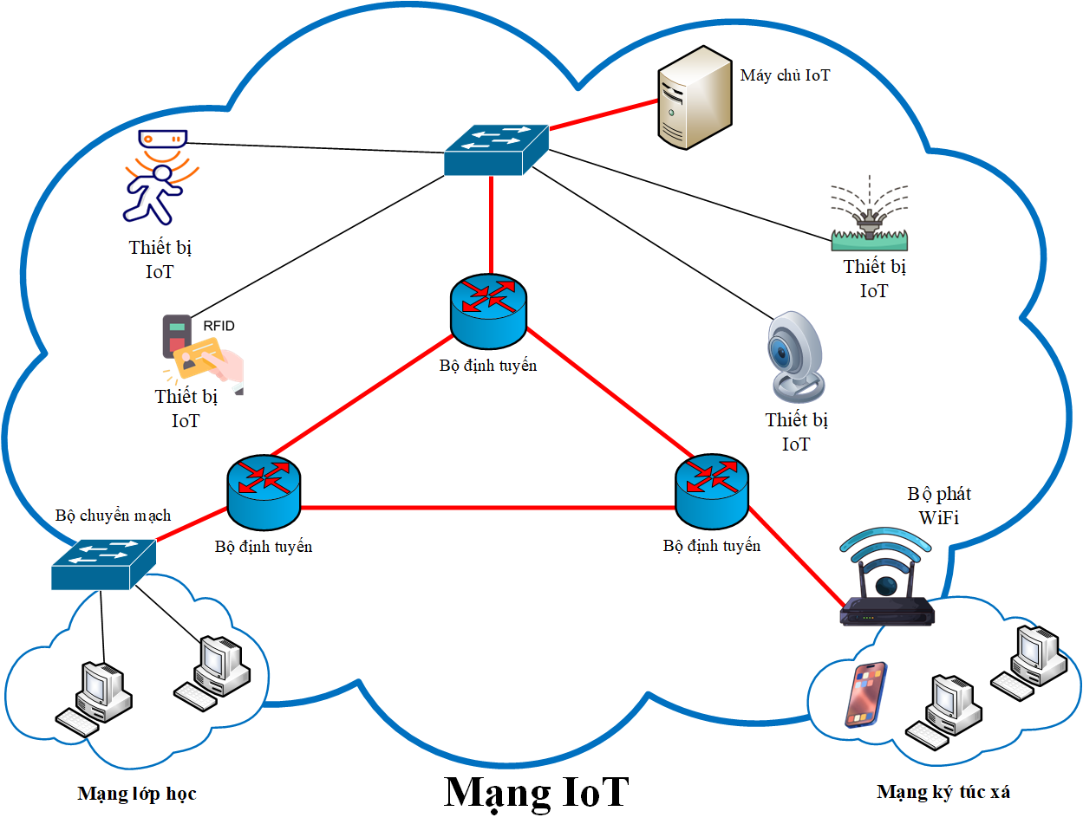
Hình 1. Sơ đồ tổng quát hệ thống trường học thông minh.
Mạng đầu tiên là một mạng đơn giản mô phỏng một lớp học máy tính, bao gồm: hai máy tính, một máy in mạng và một máy chủ được kết nối với bộ chuyển mạch của lớp học thông qua cáp Ethernet. Bộ chuyển mạch sau đó được kết nối với một cổng Ethernet của bộ định tuyến. Các chức năng cấp địa chỉ IP động (DHCP) được thực hiện bởi máy chủ DHCP đặt trong toà nhà của các lớp học này để cấp phát địa chỉ IP động cho các thiết bị.
Mạng tòa nhà ký túc xá cũng là một mạng WLAN đơn giản, nó mô phỏng kết nối không dây trong các phòng ký túc xá của sinh viên. Trong bài này có sử dụng một bộ định tuyến phát Wi-Fi để tạo ra mạng không dây cục bộ, sau đó bộ định tuyến này được kết nối với một trong những bộ định tuyến lõi. Các chức năng DHCP trong mạng này cũng được thực hiện bởi bộ định tuyến Wi-Fi. Một chiếc laptop và điện thoại được kết nối với mạng không dây này.
Cuối cùng, mạng IoT là một mạng cũng được kết nối với bộ định tuyến lõi. Các thiết bị IoT và máy chủ IoT đều được kết nối với cùng một bộ chuyển mạch. Máy chủ IoT sẽ đóng vai trò làm máy chủ DHCP cung cấp địa chỉ IP cho các thiết bị IoT trong khuôn viên trường đại học khi kết nối vào.
Nghiên cứu này được thực hiện theo phương pháp thiết kế – mô phỏng – đánh giá, nhằm xây dựng và kiểm chứng tính khả thi của mô hình trường học thông minh dựa trên công nghệ IoT và mạng máy tính. Quy trình nghiên cứu bao gồm ba bước chính: thiết kế kiến trúc hệ thống, lựa chọn công nghệ và công cụ triển khai, và đánh giá hiệu quả hoạt động của hệ thống thông qua mô phỏng.

3. THIẾT KẾ VÀ MÔ PHỎNG TRƯỜNG HỌC THÔNG MINH
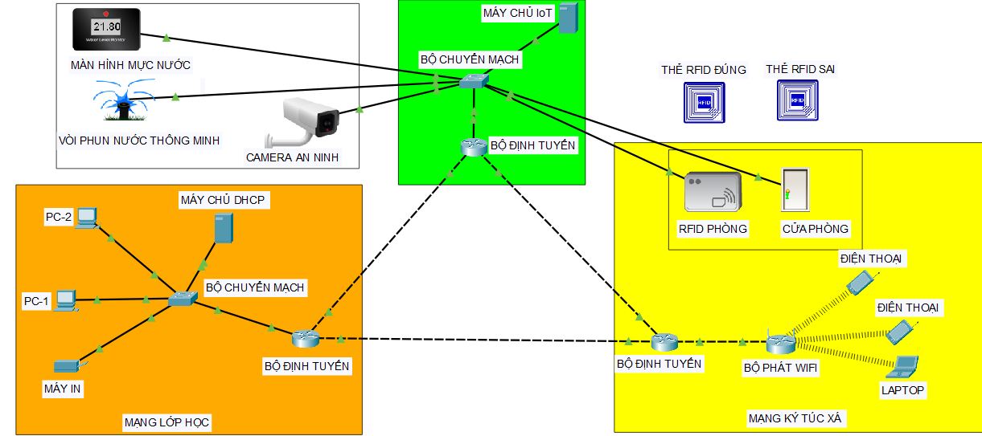
Hình 2. Sơ đồ mô phỏng kết nối các thiết bị IoT trong trường học.
Đầu tiên, phải xây dựng một mạng bộ định tuyến lõi đóng vai trò trung tâm chịu trách nhiệm kết nối và quản lý lưu lượng dữ liệu các thành phần mạng con trong hệ thống mạng trường học thông minh. Mạng bộ định tuyến lõi được tạo ra bằng cách sử dụng ba bộ định tuyến được kết nối với nhau. Mỗi bộ định tuyến đều có kết nối với hai bộ định tuyến còn lại để xây dựng một cơ sở hạ tầng dự phòng có thể chịu được sự cố đường truyền giữa các bộ định tuyến. Để đơn giản hoá việc định tuyến giữa các thiết bị mạng và đảm bảo kết nối giữa ba bộ định tuyến, giao thức định tuyến RIP (Routing Information Protocol) đã được sử dụng để cấu hình mạng.
Trên mỗi bộ định tuyến, việc cấu hình RIP được thực hiện bằng cách thêm các địa chỉ IP của các mạng kết nối trực tiếp (hình 3). Sau khi cấu hình, các bộ định tuyến sẽ trao đổi bảng định tuyến với nhau, cho phép chia sẻ và phân phối thông tin định tuyến một cách tự động giữa các thiết bị.
Tất cả các thiết bị IoT cần phải được cấu hình để có thể kết nối từ xa tới máy chủ IoT bằng IP tĩnh (10.0.0.10). Người sử dụng phải đăng nhập đúng tên người dùng và mật khẩu do người quản trị hệ thống cung cấp (hình 4a). Mỗi máy tính, laptop và điện thoại thông minh kết nối với bất kỳ mạng nào của khuôn viên trường đều có thể truy cập từ xa vào địa chỉ trang chủ IoT. Máy chủ IoT, đồng thời là máy chủ DNS, sẽ dịch địa chỉ “daihockhoahoc.com” của trang chủ thành địa chỉ IP tĩnh của nó.
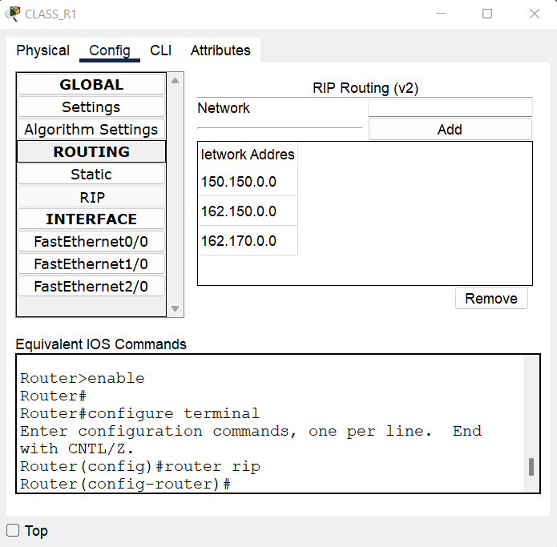
Hình 3. Thiết lập giao thức định tuyến RIP của bộ định tuyến lớp học.
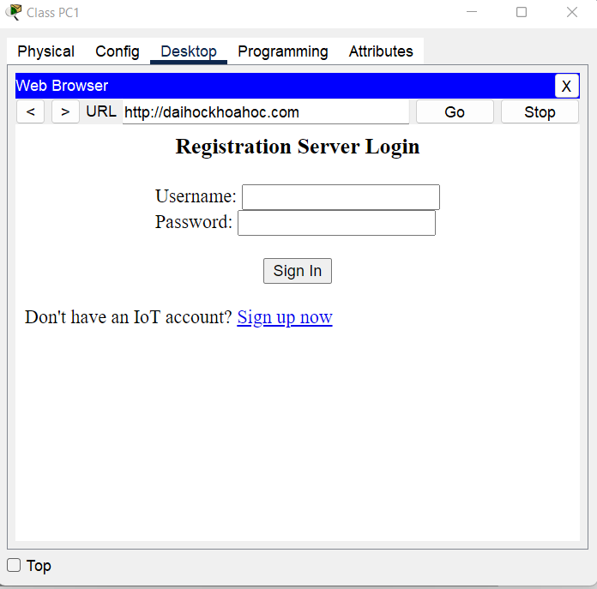 | 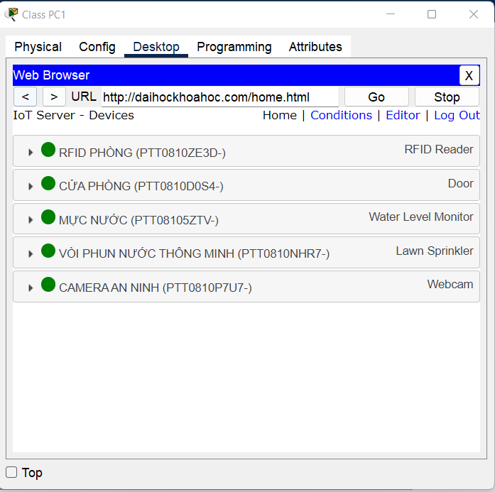
(a). Màn hình đăng nhập vào máy chủ IoT. | (b). Các thiết bị IoT đã được kết nối trong trường học.
Hình 4. Đăng nhập và quản lý thiết bị IoT thông qua giao diện WEB
Khi người dùng truy cập vào trang chủ IoT qua trình duyệt và sau khi xác thực thành công, người dùng IoT có thể xem danh sách tất cả các thiết bị IoT đã được đăng ký với máy chủ IoT. Bên cạnh đó, người dùng cũng có thể theo dõi trạng thái hoạt động của các thiết bị này như hình 4b.
Cấu hình cho RFID, một giải pháp cho việc quản lý quyền truy cập IoT bằng công nghệ RFID để quản lý việc ra vào căn hộ sinh viên bằng cách sử dụng đầu đọc RFID và cửa thông minh. Ngoài ra, còn thiết lập điều kiện cho hệ thống tưới sân thể thao thông minh tự hoạt động mà không cần sự can thiệp của con người (Hình 5).
Để làm cho tự động hóa thực tế hơn, biến số môi trường của các thùng chứa nước trong sân thể thao đã được thay đổi để mô phỏng mưa trong vài giờ trong ngày. Như trong Hình 6, lượng mưa được thiết lập để xảy ra trong khoảng thời gian từ 03:00 đến 06:00 và từ 20:00 đến 23:00 mỗi ngày. Lượng mưa làm tăng mực nước trong thùng chứa ở sân thể thao, khiến cảm biến nước phát hiện lượng nước cao hơn và không khởi động vòi phun nước.
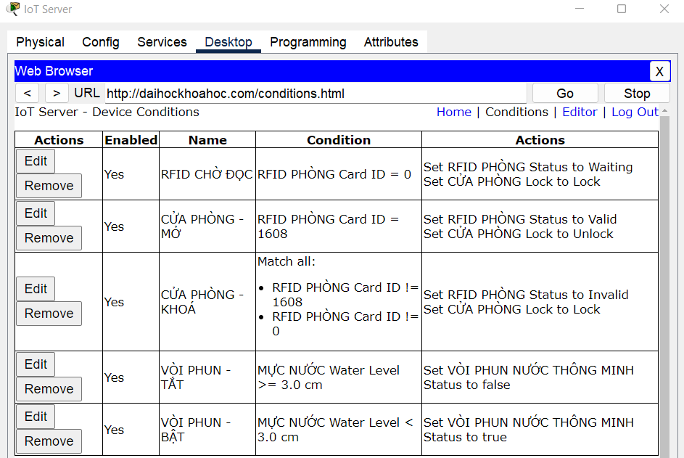
Hình 5. Thiết lập hoạt động của các thiết bị IoT.
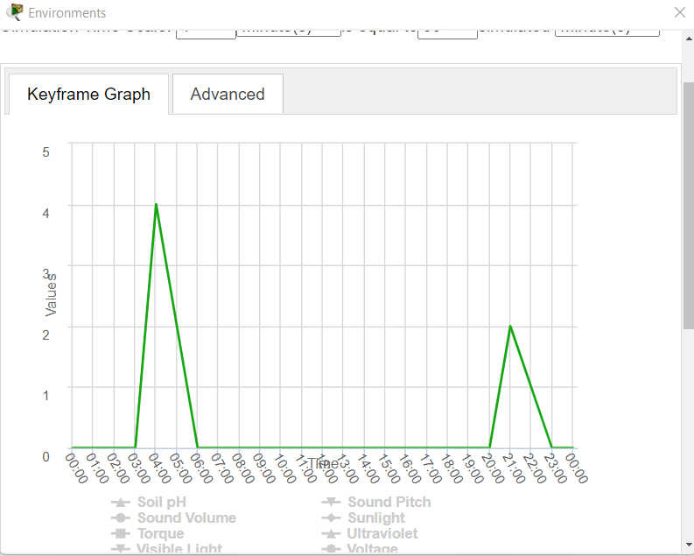
Hình 6. Các biến môi trường cho mô phỏng trường học thông minh
3.1. Kết quả mô phỏng
Hệ thống RFID quản lý ký túc xá: khi một thẻ RFID với mã phù hợp được quét vào đầu đọc RFID, cửa phòng ký túc xá sẽ mở. Ngược lại, nếu thẻ RFID không phù hợp, cửa sẽ khóa. Để hoạt động được như vậy, các tham số của thẻ RFID đã được chỉnh sửa bằng cách thay đổi thuộc tính của thẻ trong danh mục thuộc tính như hình 7.
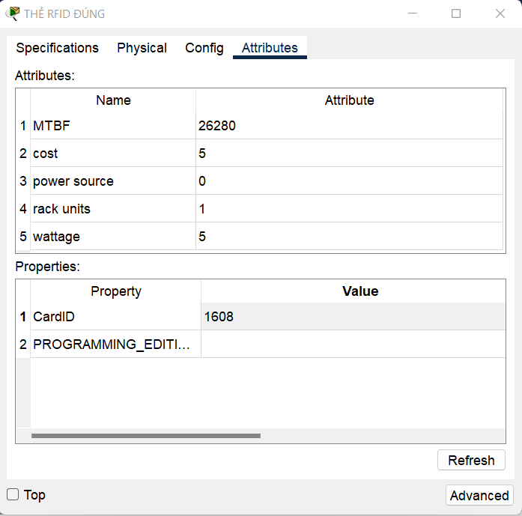

Hình 7. Thay đổi giá trị thẻ RFID
Mô phỏng này sử dụng 2 thẻ: một có giá trị 1608 và thẻ kia có giá trị 1212. Như đã được thiết lập uỷ quyền trên máy chủ IoT, với điều kiện được đặt là mở khóa cửa khi thẻ 1608 được đưa lại gần bộ đầu đọc thẻ (hình 8a).
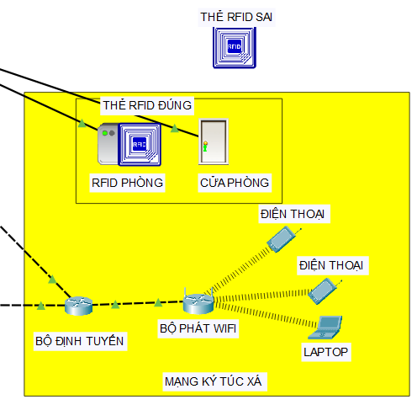  (a). Thẻ RFID hợp lệ. | 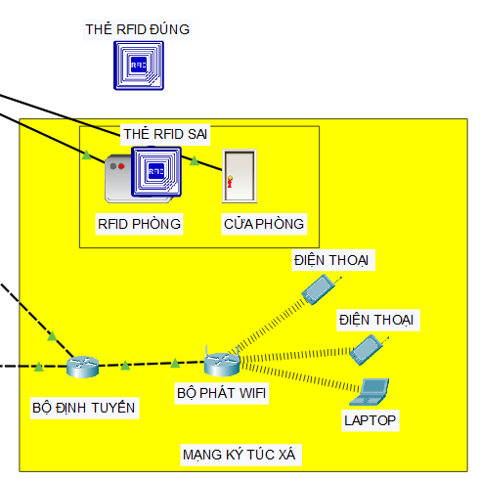  (b).Thẻ RFID không hợp lệ.
Hình 8. Kiểm tra tính hợp lệ và không hợp lệ của thể RFID
Việc quét thẻ được thực hiện đơn giản bằng cách kéo thẻ vào đầu đọc RFID bằng chuột. Khi biểu tượng màu xanh xuất hiện trên đầu đọc, tức là thẻ đã được ủy quyền, đồng thời biểu tượng cửa cũng chuyển từ màu đỏ sang màu xanh hình 8a. Nếu thẻ sai, như trong mô phỏng với giá trị 1212, biểu tượng đầu đọc sẽ vẫn màu đỏ, cùng với biểu tượng cửa khóa, như có thể thấy trong hình 8b.
Tiếp đến, hệ thống vòi tưới tự động ở sân thể thao trong trường học thông minh là một giải pháp sử dụng công nghệ IoT để tự động hóa quá trình tưới cây cỏ, giúp tiết kiệm nước và nâng cao hiệu quả quản lý. Hệ thống này bao gồm các thành phần chính như cảm biến mực nước và vòi tưới tự động, bộ điều khiển thông minh, tất cả có thể được giám sát và điều chỉnh từ xa qua một giao diện web hoặc ứng dụng di động.
Nguyên tắc hoạt động của hệ thống dựa trên nguyên lý đơn giản là tự động tưới nước khi cần thiết, giúp tiết kiệm nước và duy trì điều kiện tốt nhất cho sân thể thao. Cảm biến mực nước có nhiệm vụ theo dõi mức độ nước trong đất, và nếu mực nước vượt quá ngưỡng đặt trước như ở hình 9 là 3cm, hệ thống sẽ tự động không tưới nước. Ngược lại, khi cảm biến mực nước phát hiện mức nước trong sân giảm xuống dưới ngưỡng 3cm, hệ thống sẽ kích hoạt vòi tưới để cung cấp nước cho sân thể thao, giúp duy trì độ ẩm cần thiết cho cây cỏ.
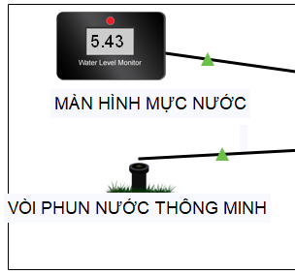  (a). Vòi phun nước không mở | 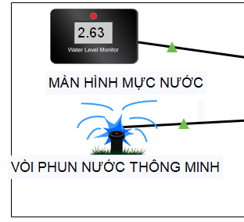  (b). Vòi phun nước mở
Hình 9. Hệ thống vòi nước tự động.
So với các nghiên cứu trong tài liệu [6-8], vốn tập trung chủ yếu vào việc ứng dụng RFID cho điểm danh hoặc kiểm soát ra vào trong môi trường giáo dục, mô hình đề xuất trong bài báo này mở rộng phạm vi ứng dụng sang kiến trúc trường học thông minh tổng thể. Thay vì chỉ triển khai RFID như một hệ thống độc lập, nghiên cứu này tích hợp RFID vào một nền tảng IoT thống nhất, cho phép quản lý và giám sát tập trung thông qua máy chủ IoT.
Mặc dù đạt được các kết quả tích cực, nghiên cứu vẫn tồn tại một số hạn chế. Đầu tiên, hệ thống mới chỉ được đánh giá thông qua mô phỏng, chưa triển khai thử nghiệm trên phần cứng thực tế, do đó chưa phản ánh đầy đủ các yếu tố như độ trễ truyền thông, nhiễu tín hiệu không dây hay lỗi phần cứng. Ngoài ra, các cơ chế bảo mật trong nghiên cứu mới dừng lại ở mức xác thực người dùng và mã hóa mật khẩu Wi-Fi, chưa đánh giá sâu các kịch bản tấn công mạng hoặc áp dụng các giải pháp phát hiện xâm nhập nâng cao.

4. KẾT LUẬN
Bài báo đã thiết kế và mô phỏng thành công hệ thống trường học thông minh, bao gồm việc áp dụng các công nghệ IoT để tự động hóa và tối ưu hóa các chức năng trong khuôn viên trường học. Bài báo cũng trình bày các thành phần chính của một hệ thống trường học thông minh, bao gồm mạng bộ định tuyến lõi, mạng có dây cho các lớp học, mạng LAN không dây cho ký túc xá, và mạng IoT để kết nối các thiết bị thông minh trong trường. Mô phỏng thành công dựa trên phần mềm Cisco Packet Tracer giúp khả năng triển khai thiết bị thực và cấu hình mạng được dễ dàng và tiết kiệm chi phí hơn. Nghiên cứu này nhấn mạnh tầm quan trọng của việc tích hợp các tính năng an toàn và an ninh nâng cao trong mô hình trường học thông minh. Đồng thời, nghiên cứu cũng góp phần lấp đầy khoảng trống trong các công trình trước đây khi đề xuất một kiến trúc an ninh toàn diện và khả thi trong thực tiễn.

TÀI LIỆU THAM KHẢO
[1] J. Xu, L. Wang, and M. Ahmad, “A systematic review of IoT applications in smart campus environments,” IEEE Access, vol. 11, pp. 10234–10256, 2023.
[2] A. Alghamdi and S. Shetty, “Survey on smart campus and IoT-based systems,” International Journal of Computer Applications, vol. 177, no. 35, pp. 1–8, 2021.
[3] R. Roman, J. Zhou, and J. Lopez, “Security and privacy in Internet of Things: Challenges and solutions,” IEEE Communications Surveys & Tutorials, vol. 16, no. 1, pp. 125–144, 2018.
[4] M. Abomhara and G. M. Køien, “Security and privacy in the Internet of Things: Current status and open issues,” International Conference on Privacy and Security in Mobile Systems (PRISMS), pp. 1–8, 2015.
[5] S. Sharma, V. Gupta, and R. K. Singh, “Intrusion detection systems for IoT using machine learning: A survey,” IEEE Internet of Things Journal, vol. 9, no. 10, pp. 7804–7820, 2022.
[6] P. Singh, R. Kaur, and A. Verma, “RFID-based smart attendance and monitoring system for educational institutions,” International Journal of Advanced Computer Science and Applications, vol. 10, no. 5, pp. 231–238, 2019.
[7] M. Rahman and I. Zualkernan, “RFID and IoT-enabled attendance and access control system for smart schools,” IEEE Global Engineering Education Conference (EDUCON), pp. 450–455, 2020.
[8] N. Sa'don, M. A. Rahman, and S. Shaari, “Simulation and evaluation of IoT network architecture using Cisco Packet Tracer,” IEEE 8th International Conference on System Engineering and Technology (ICSET), pp. 72–77, 2020.

DESIGN AND SIMULATION OF A SMART SCHOOL SYSTEM
USING THE VISUAL SIMULATION SOFTWARE PACKET TRACER

Ho Duc Tam Linh*, Ngo Van Tien Dat
Faculty of Electricity, Electronics, and Material Technology,
University of Sciences,Hue University
*Email: hdtlinh@husc.edu.vn
ABSTRACT
The paper presents simulation results of a smart campus architecture comprising three functional zones within a university campus: the classroom area utilizing a wired network, the dormitory area operating on a WLAN wireless network, and the section dedicated to IoT-based applications. The overall network infrastructure is interconnected through three routers using the RIP dynamic routing protocol, ensuring reliable data transmission and redundancy.
In the deployment configuration, IoT devices are centrally administered through an IoT server, enabling authentication, status monitoring, and remote device control. The core functionalities include an RFID-based access control mechanism for classrooms and campus gates, an intrusion detection system, water-level monitoring, fire protection, smoke sensors, temperature monitoring, and an integrated surveillance camera system.
By incorporating sensors for environmental measurement, the platform supports autonomous operation, optimized administration, and enhanced safety and automation throughout the campus. Simulations conducted using Cisco Packet Tracer indicate that all devices were successfully interconnected and effectively controlled.
Keywords: Smart school, IoT, Cisco Packet Tracer software.

